Bestilling af Zippo Indgravering
For at opfylde dit ønske om indgravering bedst muligt er her en bestillingsguide til hjælp. Denne skitse vil blive sendt med til indgraveringen, hvor den ønskede indgravering laves efter bedst mulig evne ud fra dit ønske. Hvis du har brug for det, er vejledningen på næste side

Ordrenummer:

Navn:

”

Tekst, der ønskes indgraveret.

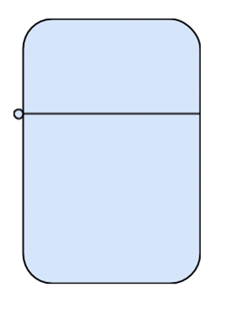

Jeg ønsker, at I begynder med at indgravere min lighter hurtigst muligt: ☐
! Ved at sætte kryds her, mister du din 14-dages fortrydelsesret.
Yderligere forklaring i vejledningen under punkt 5.

Vejledning
- I første felt, skriver du nummeret på den ordre, lighteren der skal indgraveres, ligger i.
Ordrenummeret finder du i din mail fra os
For at skrive i tekstboksen, tryk på det blå felt, lige over aftegningen af lighteren.
- I andet felt, skriver du dit fulde navn. Vi skal bruge det til at sammenligne lighter og indgraveringsbestilling.
- I tredje felt, skrives den tekst som ønskes indgraveret.
- Tekstboksen, med den ønskede tekst (tredje felt), placeres det sted på tegningen af Zippo-lighteren, hvor indgraveringen ønskes indgraveret.
- Når tekst og placering er færdiggjort, skal du tage stilling til om du ønsker at påbegynde bestillingen med det samme. Som vi skriver på hjemmesiden, skal du være særlig opmærksom på, at du fraskriver dig dine 14 dages fortrydelsesret, hvis du vil have vi går i gang med bestillingen med det samme. Vi kan jo ikke sælge lighteren til andre bagefter 😉
- Til slut sender du den udfyldte bestillingsseddel til Butik@Raadhuskiosken.DK

Er der spørgsmål, kan kundeservice kontaktes på tlf. 56 95 07 66 eller på chatten på https://raadhuskiosken.dk

Vi ser frem til at modtage din personlige bestilling;
Held og lykke med det
~ Fra os i Rådhuskiosken

